附件2
培训班报名及缴费二维码
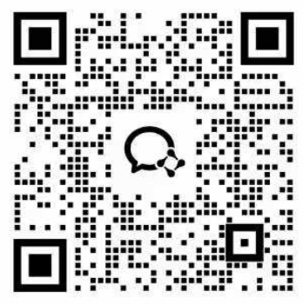
(请使用微信扫码)

